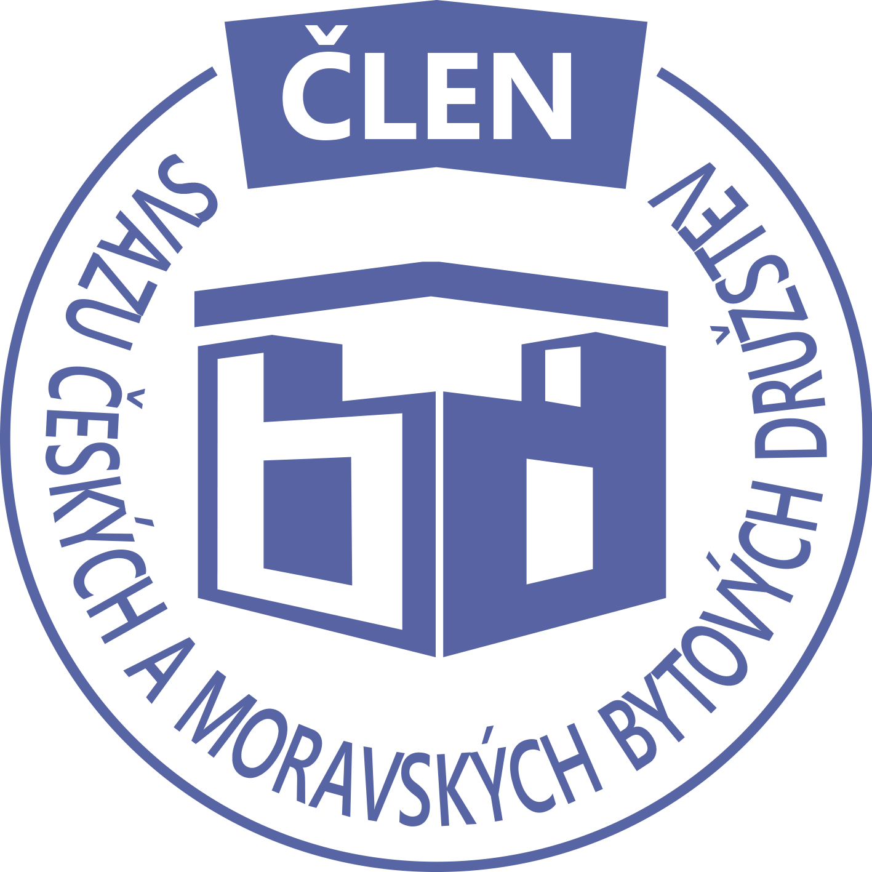STAVEBNÍ BYTOVÉ DRUŽSTVO JABLONNÉ NAD ORLICÍ
Slezská 350, Jablonné nad Orlicí, 561 64,IČO: 1358269l,tel.:725396281,sbdjablo@seznam.cz

P O Z V Á N KA
Na jednání představenstva SBD Jablonné nad Orlicí,
které se bude konat 25. 9. 2023 v 17 hodin
v kanceláři SBD Jablonné nad Orlicí, Slezská 350, 561 64 Jablonné nad Orlicí

Program:

1) Schválení programu jednání

2) Informace z jednotlivých úseků

3) Aktuální záležitosti

4) Různé

Změna programu vyhrazena

Václava Koblížková
Předsedkyně SBD Jablonné nad Orlicí

Zápis č. 5 Usnesení č. 9 – 5/2023

z jednání představenstva SBD Jablonné nad Orlicí konané dne 25. září 2023 v kanceláři družstva.

Přítomnost dle prezenční listiny, schůze je usnášeníschopná.

Program:

1. Schvalovací část

2. Kontrola plnění úkolů

3. Organizační a operativní záležitosti

3-1 Žádost členů družstva o převod bytové jednotky do OV

3-2 Žádost členů o podnájem bytu

3-3 Převod družstevního podílu

3-4 Změna vlastnického práva

3-5 zápis z členských schůzí

3-6 pozůstalost

3-7 stavební činnosti

a, HS 403 – výměna vstupních dveří do bytu - Hocková

b, HS 402 – rekonstrukce bytového jádra - Štrumlová

c, HS 401 – rekonstrukce bytu – Grus

d, HS 406 – rekonstrukce podlah – Beran

e, HS 403 - výměna vstupních dveří do bytu – Bartoš

f, HS 404 – rekonstrukce elektro společných prostor

g, HS 416 – výměna měřičů tepla a vodoměrů od fa Ista

h, HS 417 – předání díla – výměna plynových kotlů

ch, HS 414 – Oznámení o prodloužení stavebního povolení na parkovací stání

3-8 hospodaření

3-9 Různé

Kontrola VZP

Schvalovací část

Předsedkyně představenstva přednesla program jednání, který byl všemi přítomnými schválen. K zápisu č. 4. ze dne 5.6.2023 nebyla vznesena žádná připomínka.

Kontrola plnění úkolů
Bez připomínek.

Organizační a operativní záležitosti
3-1

Převod bytové jednotky 570/1, U Lipek 570.
Převod bytové jednotky 570/5, U Lipek 570.
Převod bytové jednotky 573/13, U Stadionu 573.

Jednotky budou převedeny v nejbližším termínu dle stanov, nejdéle do jednoho roku od podání písemné žádosti.

Představenstvo bere na vědomí.
3-2
Podnájem na HS 414 byt č. 15 - od 14.9.2023 do 13.9.2025, byt budou užívat 3 osoby.
Podnájem na HS 401 byt č. 5 - od 1.1.2023 do 31.12.2024, byt bude užívat 1 osoba.
Podnájem na HS 405 byt č. 17 - od 18.3.2023 do 17.3.2025, byt budou užívat 4 osoby.
Podnájem na HS 407 byt č. 3 - od 1.8.2023 do 31.7.2025, byt budou užívat 2 osoby.
Podnájem na HS 404 byt č. 20 - od 1.8.2023 do 31.7.2025, byt budou užívat 2 osoby.
Podnájem na HS 403 byt č. 20 - od 1.10.2023 do 30.9.2025, byt budou užívat 2 osoby.

Předsedkyně schvaluje.

3-3

Dohoda o převodu členských práv – Tuyagerel Nyamdorj převádí práva a povinnosti na Martina Gruse a Suvderdene Grusovou, jedná se o byt č. 23/373 U Stadionu 373, Jablonné nad Orlicí.

Dohoda o převodu členských práv – Milada Tomanová převádí práva a povinnosti na Zdeňku Tomanovou, jedná se o byt č. 1/616 U Lipek 616, Jablonné nad Orlicí.

Představenstvo bere na vědomí.

3-4

Dne 19.6.2023 došlo oznámení od paní Tyčové na změnu vlastnického práva. Práva jsou převedena na syna Mgr. Martina Tyče.

Představenstvo bere na vědomí.

3-5

Zápis ze schůze z domu HS 417 ze dne 8.6.2023 – ze zápisu plyne odsouhlasení cenové nabídky na výměnu starých plynových kotlů za kotle plynové kondenzační. Cenová nabídka je na 384 919,-Kč. Dílo provede firma Gazterm.

Představenstvo bere na vědomí.

3-6

Pozůstalost - paní Mudruňková.
Pozůstalost - paní Starenková

Představenstvo bere na vědomí.

3-7
a, HS 403 Žádost od paní Hockové na výměnu vstupních dveří do bytu. Veškeré náklady si hradí paní Hocková sama.
b, HS 402 Rekonstrukce bytového jádra bude v období od 4.9.-31.10.2023. Veškeré náklady si hradí paní Štrumlová sama.
c, HS 401 Rekonstrukce bytu – nová elektroinstalace, voda, výměna futer, omítky. Topné soustavy se rekonstrukce netýká. Rekonstrukce bude probíhat celkem asi 5 týdnů. Veškeré náklady této rekonstrukce si hradí pan Grus sám.
d, Rekonstrukce podlah, škrabání maleb, sádrová stěrka a výmalba. Pan Beran si hradí veškerou rekonstrukci sám.
e, HS 403 Žádost od pan Bartoše na výměnu vstupních dveří do bytu. Veškeré náklady si hradí pan Bartoš sám.
f, Od 2.10.2023 do 1.12.2023 bude probíhat rekonstrukce elektroinstalace společných prostor na HS 404. Elektroinstalaci bude realizovat firma Vak ( KSK – Lanškroun).
g, HS 416 od firmy Ista proběhne výměna měřičů tepla a vodoměrů – skončení životnosti původních měřičů.
h, Dne 22.9.2023 se přebrala hotová kotelna na HS 417, vše předáno bez závad.
ch, Tímto oznamujeme, že se prodlužuje platnost stavebního povolení na parkovací stání před bytovým domem HS 414 a to do 19.9.2025.

Představenstvo schvaluje.

3-8

Hospodaření družstva k datu 25.9.2023
Informace předložila p. Gregušová.
Pokladna 131 091,-Kč
Účet ČS 9 173 044,-Kč
SČS 2 000 000,-Kč
ČSOB 1 609 232,80 Kč

Dne 21.7.2023 proběhl nákup podílových listů. Vklad po odečtení poplatku je 997 007,70,-Kč.
Anuita (úvěr) 28 413,52,-Kč, týká se domu HS 417.

Členové představenstva berou na vědomí.

3-9

Dne 1.8.2023 proběhla kontrola VZP. Kontrola byla za období 1.1.2021 do 30.6.2023.
Kontrolováno bylo – dodržování oznamovací povinnosti
- stanovení vyměřovacích základů a výše pojistného
- dodržování termínů splatnosti pojistného
- dodržování podávání přehledů o platbách pojistného
Ke dni 21.7.2023 nebyly zjištěny splatné závazky vůči VZP ČR ani jiné evidenční nedostatky.

Členové představenstva berou na vědomí.

Představenstvo ukládá:
David Grus – zápis se Shromáždění delegátů

V Jablonném nad Orlicí 11.10.2023
Zapsala Martina Gregušová

Příloha: 1. prezenční listina

